Bevestiging Inschrijving
Doorbraak Coach Opleiding
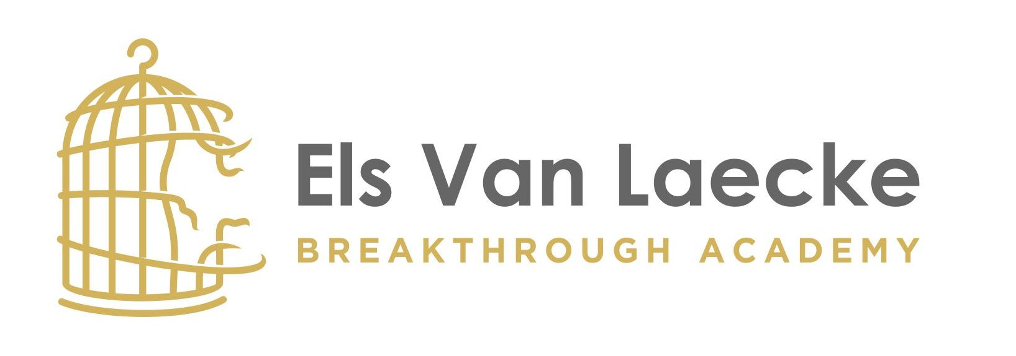

WELKOM
Wat TOP dat je erbij zal zijn. Dit is een investering in je professioneel en privé leven waar je onmiddelijk resultaten van ondervindt. Je krijgt inzichten en tools aangereikt om direct aan de slag te gaan voor jezelf en/of als begeleider van je klanten.
Ik zal je vol liefde, oordeelloos en warmte coachen. En ik ondersteun je graag mee in deze prachtige reis.
Tot gauw,
Els

Inhoud van de jaartraject
Dit traject bestaat uit
- 5 dagen live opleiding
- Elke maand online live coachings
- Dagelijks contact op besloten Facebook groep
- Online programma
De opleiding bestaat uit 3 delen
- Pak je eigen doorbraak
- Doorbraak coach competenties
- Pak je business
De 5 dagen opleiding wordt georganiseerd in 2 blokken van 2 dagen en 1 blok van 1 dag.
Door een combinatie van praktische tools en technieken wordt het zelfvertrouwen en de assertiviteit van elke deelnemende ondernemer of coach opmerkelijk versterkt.
Thema’s waarop wordt gewerkt in eerste deel ‘Pak je eigen doorbraak’:
- Mijn doelen scherpstellen
- Zien wat mijn talenten zijn
- ECHTE zelfacceptatie
- Keuzes maken in groeimogelijkheden
- Filter verleden-Heden-Toekomst
- (On)Afhankelijkheid van de ander
- Grenzen
- Vergelijking met anderen
- Verwachtingspatroon naar jezelf
- Zelf connectie
- Omgaan met emoties en gevoelens
- Steun van anderen toelaten
Het 2de deel, de ‘Doorbraakcoach competenties’ omvat:
- Attitude als coach
- Hoe maak je de beste verbinding met je klant
- Hoe creëren van veiligheid van start
- Attitude van een succesvolle doorbraakcoach
- Basis competenties
- Rapport, verbinding
- Actief luisteren
- Krachtige vraagstelling en doorvragen
- Durven spiegelen
- Actieplan opstellen
- Doorbraak tools
- Klanten in hun zelfwaarde zetten
- Zelfacceptatie bevorderen
- De krachtigste methode om overtuigingen om te draaien
- Verleden achter je leggen
- Body work
- Werken met bewezen doorbraakmethodes
Een aantal voorbeelden zijn:
- PERFORM structuur
- Structuur van de overtuiging: BOT (belemmerende overtuigingen ombuigen)
- Systemisch werk: gezin van herkomst en zelfwaardering
- Transactionele analyse: ik ben ok-jij bent ok
- Body work: adhv lichaamssignalen oude blokkages opkuizen
- Structuur om schaamte weg te werken
- Boundaries/ grenzen werk van Anné Linden
- En zoveel meer
Het 3de deel ‘Pak je business succes’ is de kers op de taart en bevat een aantal van mijn belangrijkste business lessen.
- Business plan
- Definiëren van jouw ideale klant
- Communicatie aanscherpen op je klant
- Focusbepaling
- Doelen scherp stellen
- En zoveel meer
- Hoe van ‘start’ naar ‘booming’ bedrijf gaan
- Zichtbaarheid
- Sales
- Marketing strategie
- En zoveel meer
Benodigdheden
Alles wordt verzorgd voor deze opleiding. Je krijgt een schriftje, cursusmateriaal en pen ter beschikking. Kom gerust in makkelijke kleren en schoenen. Je mag altijd je favoriete kussen, dekentje en yoga mat meebrengen.
We zitten in een prachtige omgeving, ten midden van de Vlaamse Ardennen met een prachtige tuin. Wanneer het weer goed genoeg is kunnen we de natuur gebruiken.
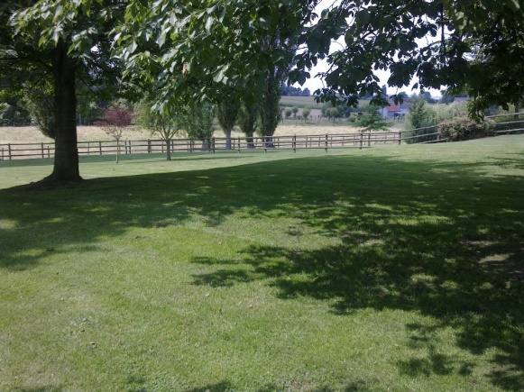
Praktisch:
- Locatie: Ladeuze, Ladeuze 3, Oudenaarde
- Programma start augustus - september:
  - Live dagen
  - 28 en 29 november 2019
  - 2020: wordt binnenkort bekend gemaakt.
- Parkeren kan gewoon naast de prachtige locatie. Er is genoeg parkeerplaats voor iedereen.
- Prijs per deelnemer:
  - Bedrag 8.497€ + BTW
  - Vermelding ‘Doorbraakcoach’+ naam bedrijf + naam deelnemer + factuurnummer
  - IBAN BE20 0688 9555 5456
  - De inschrijving wordt genoteerd bij betaling.

KMO portefeuille
Indien u betaalt met KMO portefeuille, krijgt u momenteel als klein bedrijf 40% van de prijs excl BTW gesubsidieerd en als middelgrote organisatie 30% exclusief BTW gesubsidieerd door het Agentschap Innoveren en Ondernemen. Meer concrete informatie vindt u op volgende pagina’s: http://www.vlaio.be/artikel/hoeveel-subsidies-kan-ik-krijgen en http://www.iwt.be/faq/voldoe-ik-aan-de-kmo-definitie-hoe-moet-de-kmo-definitie-ge%C3%AFnterpreteerd-worden. Dit enkel op voorwaarde dat uw aanvraag wordt ingediend voor de start van de opleiding of tot maximaal 14 dagen nadien.
BTW dient betaald te worden op rekeningnummer: IBAN BE20 0688 9555 5456.
Het erkenningsnummer voor Breakthrough Academy voor de KMO portefeuille is: : DV.O220069. Laat even weten dat je met KMO wilt betalen en we bezorgen je een powerpoint hoe het in te geven.

Over de trainer
Els zal de training leiden en de inhoudelijke vragen opnemen. Een assistent-trainer zal ter beschikking staan voor alle organisatorische en opmerkingen met betrekking tot deze opleiding. Els werkt al meer dan 7 jaar als business coach, trainer en mentor voor o. a. managers bij multinationals, ondernemers en particulieren. Ze is een internationaal gecertifieerd coach als MCC (Master Certified Coach) bij de International Coach Federation. Ze heeft meer dan 4500 uren coaching en 100-en dagen training ervaring in de meest uiteenlopende sectoren. Ze wordt erkend in België als 1 van de topcoaches die ons belgenland te bieden heeft. Ze geeft ondermeer training en coaching in zelfvertrouwen, communicatie-technieken (NLP), leiderschap, persoonlijkheidsprofielen, coachingsvaardigheden en assertiviteit.
Haar uitgebreide curriculum vind je via https://www.linkedin.com/in/elsvanlaecke

Bevestiging
Ik schrijf mij in voor de training “Doorbraakcoach opleiding’ (startdatum augustus en september) en ga akkoord met de algemene voorwaarden* van Breakthrough Academy die van toepassing zijn op deze opleiding.
Naam:
Bedrijf:
Adres:
Gsmnummer:
BTW-nummer:
Emailadres:
Dieetwensen:
Handtekening:

*De algemene en annuleringsvoorwaarden van Yes2me zijn terug te vinden via http://www.yes2me.be/algemene-voorwaarden

